Évaluation
CLASSE : Terminale – Épreuve de fin de cycle
VOIE : ☒ Générale ☐ Technologique ☐ Toutes voies (LV)
ENSEIGNEMENT : Enseignement scientifique
DURÉE DE L’ÉPREUVE : 2h
Niveaux visés (LV) : ø
Axes de programme : ø
CALCULATRICE AUTORISÉE : ☒Oui ☐ Non
DICTIONNAIRE AUTORISÉ : ☐Oui ☒ Non

☐ Ce sujet contient des parties à rendre par le candidat avec sa copie. De ce fait, il ne peut être dupliqué et doit être imprimé pour chaque candidat afin d’assurer ensuite sa bonne numérisation.
☐ Ce sujet intègre des éléments en couleur. S’il est choisi par l’équipe pédagogique, il est nécessaire que chaque élève dispose d’une impression en couleur.
☐ Ce sujet contient des pièces jointes de type audio ou vidéo qu’il faudra télécharger et jouer le jour de l’épreuve.
Nombre total de pages : 12

Parmi les trois exercices qui composent ce sujet, le candidat en traite obligatoirement deux.
L’exercice 1, du niveau de la classe de terminale, doit être obligatoirement abordé.
Pour le deuxième exercice, le candidat choisit entre l’exercice 2 et l’exercice 3 qui sont du niveau de la classe de première. Il indique son choix en début de copie.
Exercice 1 (obligatoire) – Niveau terminale
Thème « Une histoire du vivant »
Les conséquences de la déforestation à Bornéo sur les populations d’orangs-outans
Sur 10 points
Située en Asie du Sud-Est, à la jonction entre l’océan Indien et l’océan Pacifique, l’île de Bornéo représente 1 % des terres émergées. Elle détient 6 % de la biodiversité en lien avec sa richesse en écosystèmes (forêts tropicales, mangroves…). Ses forêts sont actuellement défrichées, notamment pour laisser place à des exploitations agricoles comme les palmeraies.
Dans les forêts de Bornéo, vit une espèce de grand-singe, l’orang-outan (Pongo pygmaeus), qui est en danger critique d’extinction (selon l’UICN). L'espèce est menacée par la perte de son habitat naturel.
Bien que l'ADN des orangs-outans est beaucoup plus diversifié que celui de l'espèce humaine, on s’intéresse aux conséquences possibles de la déforestation sur la diversité génétique des populations d’orangs-outans.
Orang-outan | Île de Bornéo (Asie du Sud-Est)
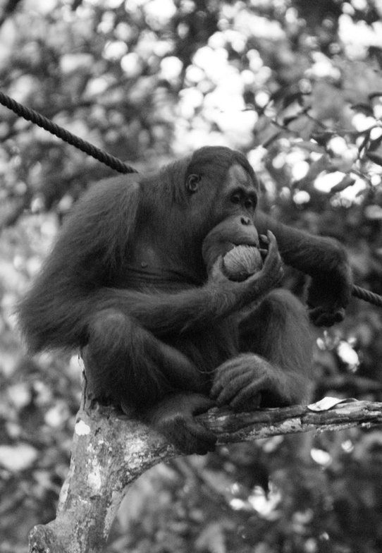 | 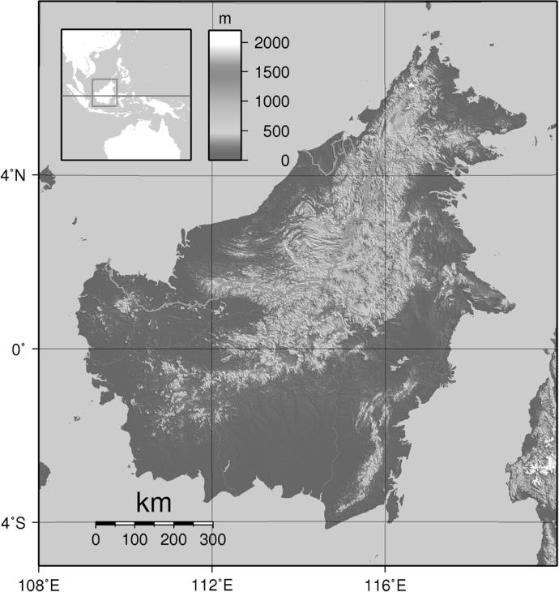  Source : wikipedia

Document 1 : représentation simplifiée de l'évolution de la forêt tropicale dans la région de Kalimantan entre 1970 et 2020 (île de Bornéo)

Zone étudiée de la région de Kalimantan en 2020
Zone étudiée de la région de Kalimantan en 1970

Chaque carré a une aire de 100 km².
Les carrés sombres correspondent à des zones recouvertes par de la forêt et les carrés blancs à des zones défrichées

1- À l’aide du quadrillage fourni sur le document 1, déterminer l'impact de l'activité humaine sur la surface disponible pour les orangs-outans. Pour cela, calculer :
- l’aire $A_{1970}$ de la surface de forêt disponible en 1970 dans la région de Kalimantan étudiée ;
- l’aire $A_{2020}$ de la surface de forêt disponible en 2020 dans la région de Kalimantan étudiée ;
- le pourcentage de diminution de l’aire de la surface disponible entre 1970 et 2020.

Document 2 : simulation de l’évolution de la fréquence de trois allèles d’un gène donné au cours des générations
Pour chaque graphique issu d’une simulation informatique, les différentes courbes représentent chacune l’évolution de la fréquence d’un des trois allèles d’un même gène au cours de quinze générations (pour une population théorique). On réalise des simulations en faisant varier le nombre d’individus de la population initiale : 10 et 100 individus. Les résultats des simulations sont donnés ci-dessous.
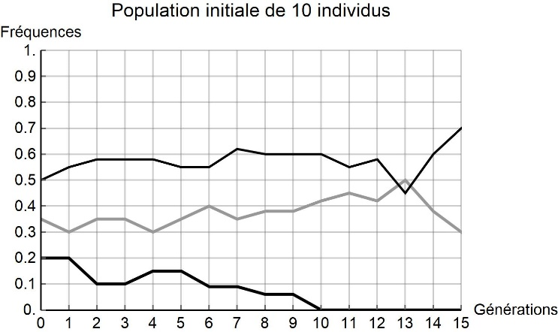
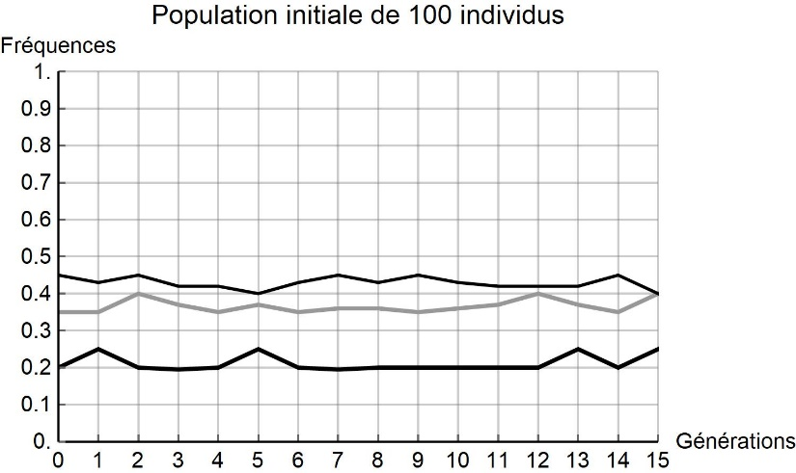

2- À partir de l’analyse de la simulation présentée dans le document 2, montrer que la taille de la population joue un rôle dans l’évolution des fréquences alléliques au cours des générations.
3- D’après vos connaissances, indiquer quelle force évolutive est à l'œuvre dans l’évolution des fréquences alléliques pour une petite population de 10 individus. Justifier votre réponse.
4- À l’aide des documents 1 et 2 et des connaissances, rédiger un paragraphe argumenté reliant la déforestation d’origine anthropique au risque d’appauvrissement génétique des populations d’orangs-outans de Bornéo. Proposer des mesures qui permettraient prioritairement de protéger les populations d’orangs-outans et également de conserver leur diversité génétique.
Exercice 2 (au choix) – Niveau première
Thème « Son et musique, porteurs d’information »
L’oreille et l’audition
Sur 10 points
L’audition joue un rôle primordial dans les interactions sociales. L’oreille est l’organe sensoriel de l’audition, dont on étudiera tout d’abord le fonctionnement avant d’envisager la prévention d’un traumatisme acoustique.
Partie 1. L’oreille et son fonctionnement
Document 1. L’oreille humaine
Figure 1. Schéma de l’anatomie de l’oreille humaine.    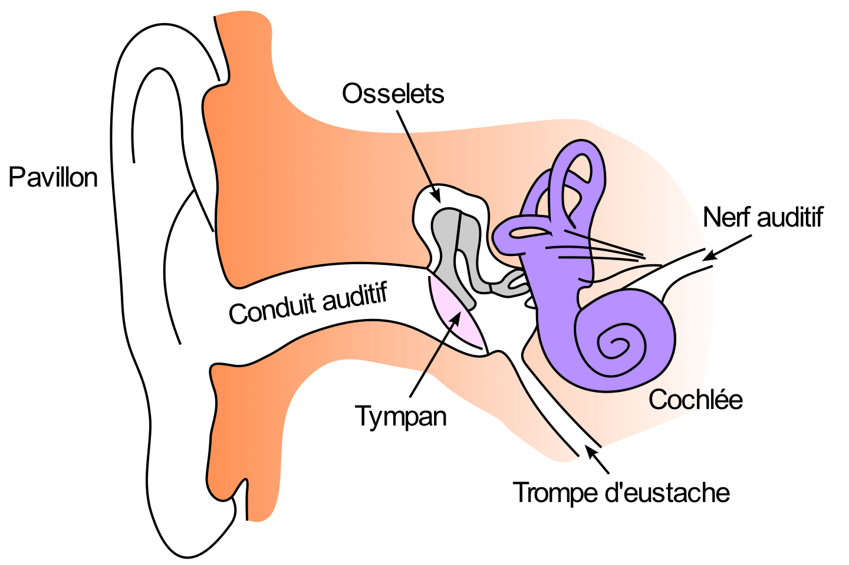      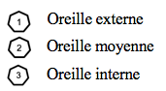 | Figure 2. Schéma d’une coupe transversale de la cochlée humaine (à gauche) et zoom sur les cellules ciliées (à droite).  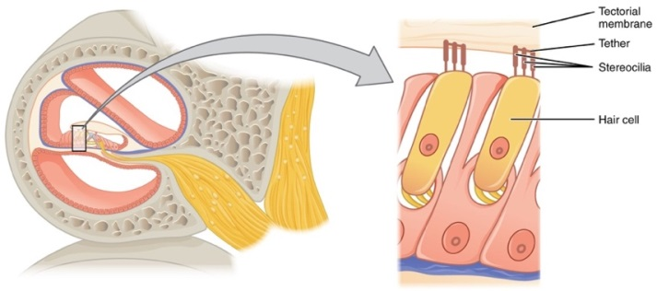  Cellule ciliée  Cils  Membrane tectoriale
Source : https://fr.wikibooks.org/wiki/Neurosciences/L%27audition | Source : https://fr.wikipedia.org/wiki/Organe_de_Corti

1- Compléter la phrase suivante par l’une des propositions parmi les quatre proposées ci-dessous.
Les vibrations sonores perçues par les cils des cellules ciliées sont :
a- acheminées au cerveau sous la forme d’ondes sonores.
b- transformées en messages nerveux, qui sont acheminés au cerveau.
c- acheminées au cerveau sous une forme moléculaire.
d- directement analysées au niveau de l’oreille interne, ce qui permet l’audition.
2- À l’aide de vos connaissances et du document 1, expliquer par un texte et/ou un schéma, comment les différentes parties de l’oreille permettent une réception et une transmission des vibrations sonores puis du message sensoriel auditif.
Partie 2. La prévention d’un traumatisme acoustique
Pour prévenir le risque lié aux sur-stimulations sonores, il existe des protections auditives de nature différente selon leur type d’utilisation.
On peut distinguer, par exemple, deux catégories de bouchons d'oreilles qui permettent de s’isoler du bruit :
- les bouchons en mousse, généralement jetables ;
- les bouchons moulés en silicone, fabriqués sur mesure et nécessitant la prise d'empreinte du conduit auditif. Ils sont lavables à l'eau et se conservent plusieurs années.
L’atténuation des sons par un bouchon est égale à la diminution du niveau d’intensité sonore perçu par l’oreille en présence du bouchon. Un fabricant fournit les courbes d'atténuation en fonction de la fréquence du son pour les deux types de bouchons (document 2).

Document 2. Courbes d’atténuation du son correspondant aux deux types de bouchons.
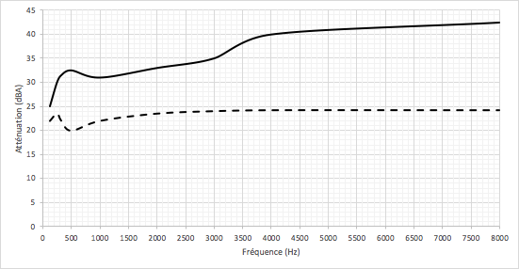Source : Auteur
Atténuation (dB)
Bouchons moulés
Bouchons en mousse

3- Un musicien qui pratique régulièrement un instrument tel que la batterie ou la guitare électrique a besoin d’une atténuation du niveau sonore. Cependant, cette atténuation ne doit pas dépasser 25 dB afin qu’il entende suffisamment.
3-a- À l’aide du document 2, indiquer pour chaque bouchon si cette condition est respectée. Justifier.
3-b- En utilisant le document 2, indiquer si un bouchon en mousse atténue davantage les sons aigus ou les sons graves. Justifier.

4- Afin de comparer la qualité acoustique des deux types de bouchons, on a enregistré le son émis par une guitare, ainsi que les sons obtenus après passage à travers les deux types de bouchons. Le document 3 présente les résultats obtenus.

Document 3. Spectres du son émis par une guitare et des sons restitués après passage à travers les deux types de bouchons (Source : Auteur)
L’amplitude relative est le rapport entre une amplitude et une amplitude de référence, ici celle de la fréquence fondamentale.
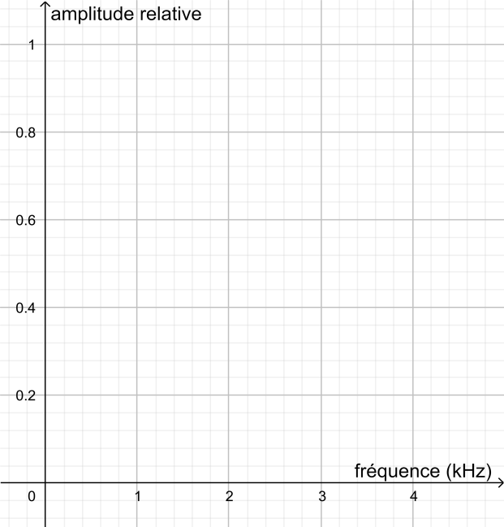
Figure 1. Spectre correspondant au mi₄ joué par la guitare

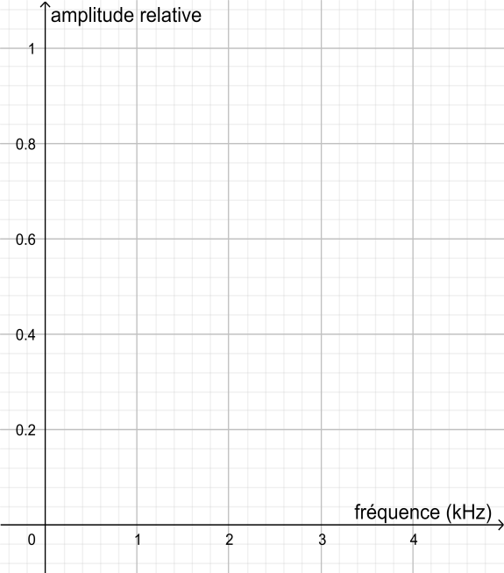
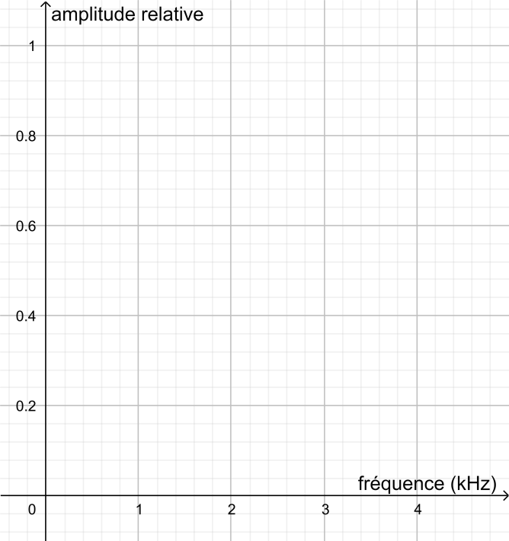
Figure 2. Spectre du mi4 restitué après passage par un bouchon en mousse

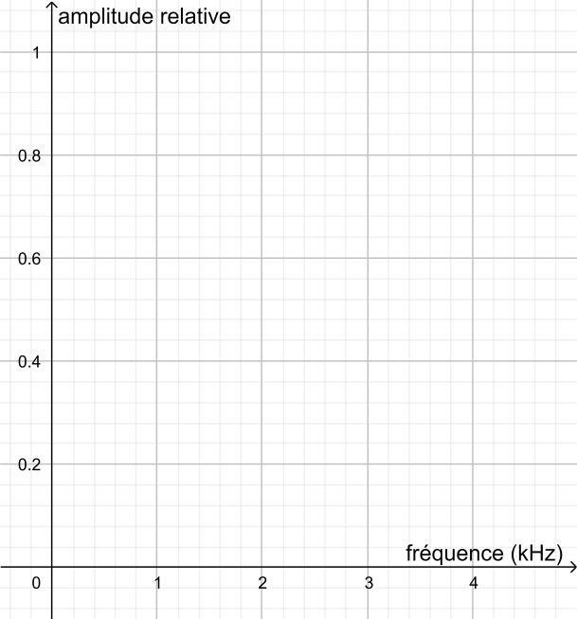
Figure 3. Spectre du mi4 restitué après passage par un bouchon moulé en silicone

4-a- À partir de la figure 1 du document 3, indiquer, en justifiant, si le son émis par la guitare est un son pur ou un son composé.
4-b- À partir du document 3, indiquer en justifiant le raisonnement, lequel des deux types de bouchon, en mousse ou en silicone, modifie le moins le timbre du son perçu.

Une exposition prolongée à un niveau d’intensité sonore de 85 dB est nocive pour l'oreille humaine.
5- Durant un concert de rock, un guitariste est soumis en moyenne à un niveau d’intensité sonore de 100 dB. Il désire préserver son audition tout en préservant une bonne qualité sonore.
À partir de l’étude des documents 2 et 3, indiquer quel type de bouchon choisir et argumenter ce choix.
Exercice 3 (au choix) – Niveau première
Thème « La Terre, un astre singulier »
Mesure du méridien terrestre
Sur 10 points
Ératosthène de Cyrène est un astronome, géographe, philosophe et mathématicien grec du IIIe siècle av. J.-C. (né à Cyrène, v. -276 et mort à Alexandrie, Égypte, v. -194).
Ératosthène fut nommé à la tête de la bibliothèque d’Alexandrie vers -245 à la demande de Ptolémée III, pharaon d’Égypte, et fut précepteur de son fils Ptolémée IV.
Il est célèbre pour avoir établi la première méthode connue de mesure de la circonférence de la Terre.

Document 1 : données
- Le 21 juin, à midi, à Syène (Assouan), on voit le fond des puits.
- Le 21 juin, à midi, à Alexandrie, on mesure la longueur de l’ombre d’un gnomon* de 1 mètre. Celle-ci vaut 0,126 mètre.
- La distance entre Alexandrie et Syène est estimée à 5000 stades.
- Un stade est une unité de longueur correspondant à la longueur du stade d'Olympie, soit environ 157,5 mètres.
- Alexandrie et Syène sont supposées être sur un même méridien.
Le Soleil étant lointain, on suppose que les rayons qu’il émet sont parallèles.
(*un gnomon est un instrument astronomique qui visualise par son ombre les déplacements du Soleil. Sa forme la plus simple est un bâton planté verticalement dans le sol.)

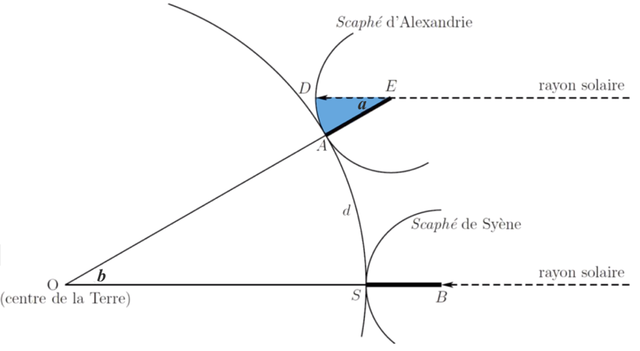
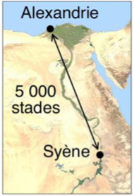
Document 2 : Calcul de la circonférence de la Terre par la méthode dite d’Ératosthène

1- Proposer un schéma représentant le gnomon, son ombre et les rayons du soleil avec les longueurs données dans le document 1 (il n’est pas demandé que le schéma soit à l’échelle).
2- Calculer la tangente de l’angle $a$ formé par le gnomon et le rayon de soleil, et démontrer que cet angle mesure environ 7,2 °. On rappelle que, dans un triangle rectangle, la tangente d’un angle est égale au rapport du côté opposé sur le côté adjacent.
3- À l’aide d’un scaphé (instrument de mesure ancien, sorte de cadran solaire), Ératosthène a trouvé que l’angle $a$ correspondait à un cinquantième de tour. Comparer avec le résultat de la question précédente.
4- Préciser la distance qui mesure 5000 stades sur la représentation de la Terre du document 2.
5- Justifier que les angles $a$et $b$ du document 2 ont la même mesure.
En déduire la circonférence de la Terre d’abord en stade, puis en kilomètre.
6- Grâce à des mesures par satellites, on estime aujourd’hui la circonférence de la Terre à 40 075 km. Proposer au moins une source d’erreur possible pour la valeur estimée par Eratosthène.

